Resultado:

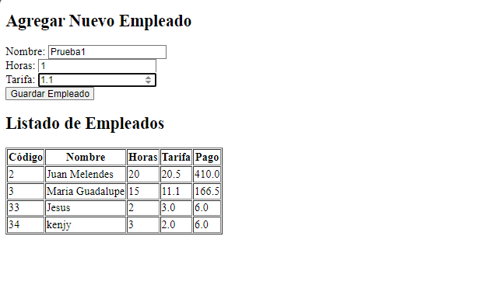

Postman:

CODIGO EN NETBEANS SprintBoot + Vista :

Pagina : paglista.jsp  
  
<%@page contentType="text/html" pageEncoding="UTF-8"%>

<%@page import="modelo.Empleado,control.Negocio" %>

<!DOCTYPE html>

<html>

<head>

<meta http-equiv="Content-Type" content="text/html; charset=UTF-8">

<title>Lista de Empleados</title>

</head>

<body>

<%

Negocio obj = new Negocio();

String resultado = "";

if (request.getMethod().equalsIgnoreCase("POST")) {

if (request.getParameter("nombre") != null &&

request.getParameter("horas") != null && !request.getParameter("horas").isEmpty() &&

request.getParameter("tarifa") != null && !request.getParameter("tarifa").isEmpty()) {

try {

String nombre = request.getParameter("nombre");

int horas = Integer.parseInt(request.getParameter("horas"));

double tarifa = Double.parseDouble(request.getParameter("tarifa"));

Empleado nuevoEmpleado = new Empleado();

nuevoEmpleado.setNombre(nombre);

nuevoEmpleado.setHoras(horas);

nuevoEmpleado.setTarifa(tarifa);

resultado = obj.guardarEmpleado(nuevoEmpleado); // Guardar empleado

} catch (NumberFormatException e) {

resultado = "Error: Los campos Horas y Tarifa deben ser valores numéricos válidos.";

}

}

response.sendRedirect("paglista.jsp");

}

%>

<h2>Agregar Nuevo Empleado</h2>

<form action="paglista.jsp" method="POST">

<label for="nombre">Nombre:</label>

<input type="text" name="nombre" required><br>

<label for="horas">Horas:</label>

<input type="number" name="horas" required><br>

<label for="tarifa">Tarifa:</label>

<input type="number" step="0.01" name="tarifa" required><br>

<input type="submit" value="Guardar Empleado">

</form>

<h2>Listado de Empleados</h2>

<table border="1">

<tr>

<th>Código</th>

<th>Nombre</th>

<th>Horas</th>

<th>Tarifa</th>

<th>Pago</th>

</tr>

<%

for (Empleado x : obj.lisEmp()) {

out.print("<tr><td>" + x.getCode() + "<td>" + x.getNombre() + "<td>" +

x.getHoras() + "<td>" + x.getTarifa() + "<td>" + x.pago());

}

%>

</table>

</body>

</html>  
  
  
Control: control/Negocio.java  
  
/\*

\* Click nbfs://nbhost/SystemFileSystem/Templates/Licenses/license-default.txt to change this license

\* Click nbfs://nbhost/SystemFileSystem/Templates/Classes/Class.java to edit this template

\*/

package control;

import java.net.HttpURLConnection;

import java.net.URL;

import java.util.ArrayList;

import java.util.List;

import java.util.Scanner;

import modelo.Empleado;

import org.apache.hc.client5.http.classic.methods.HttpPost;

import org.apache.hc.client5.http.impl.classic.CloseableHttpClient;

import org.apache.hc.client5.http.impl.classic.CloseableHttpResponse;

import org.apache.hc.client5.http.impl.classic.HttpClients;

import org.apache.hc.core5.http.io.entity.StringEntity;

import org.json.JSONArray;

import org.json.JSONObject;

public class Negocio {

public List<Empleado> lisEmp(){

List<Empleado> lis=new ArrayList();

try{

URL url= new URL("http://localhost:8083/empresa/listado");

HttpURLConnection con=(HttpURLConnection) url.openConnection();

con.setRequestMethod("GET");

con.connect();

int code=con.getResponseCode();

if(code!=200){

throw new RuntimeException("error "+code);

}else{//esta correcto ==200

StringBuilder sg=new StringBuilder();

Scanner sc=new Scanner(url.openStream());

while(sc.hasNext()){

sg.append(sc.nextLine());

}

sc.close();

JSONArray jar=new JSONArray(sg.toString());

for(int f=0;f<jar.length();f++){

JSONObject obj=jar.getJSONObject(f);

Empleado g=new Empleado();

g.setCode(obj.getInt("code"));

g.setNombre(obj.getString("nombre"));

g.setHoras(obj.getInt("horas"));

g.setTarifa(obj.getDouble("tarifa"));

lis.add(g);

}

}//else

}catch(Exception ex){

ex.printStackTrace();

}

return lis;

}

//graba empleados

public String guardarEmpleado(Empleado p) {

String resultado = "";

String jsonemp=String.format("{\"nombre\":\"%s\",\"horas\":%s,\"tarifa\":%s}",

p.getNombre(),p.getHoras(),p.getTarifa());

try (CloseableHttpClient client = HttpClients.createDefault()) {

HttpPost request = new HttpPost("http://localhost:8083/empresa/save");

request.setEntity(new StringEntity(jsonemp));

request.setHeader("Content-Type", "application/json");

try (CloseableHttpResponse response = client.execute(request)) {

resultado = response.getReasonPhrase();

}

} catch (Exception e) {

e.printStackTrace();

}

return resultado;

}

}  
  
modelo : modelo/Empleado.java  
  
package modelo;

public class Empleado {

private int code;

private String nombre;

private int horas;

private double tarifa;

public double pago(){

return horas\*tarifa;

}

public int getCode() {

return code;

}

public void setCode(int code) {

this.code = code;

}

public String getNombre() {

return nombre;

}

public void setNombre(String nombre) {

this.nombre = nombre;

}

public int getHoras() {

return horas;

}

public void setHoras(int horas) {

this.horas = horas;

}

public double getTarifa() {

return tarifa;

}

public void setTarifa(double tarifa) {

this.tarifa = tarifa;

}

}